**Тема: *Тотожні перетворення раціональних виразів. (повторення)***

***Опорний конспект***

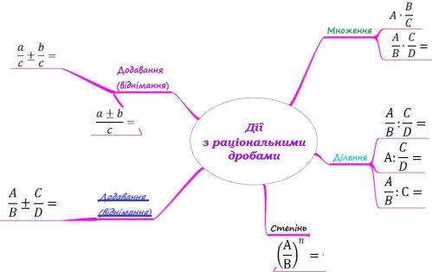

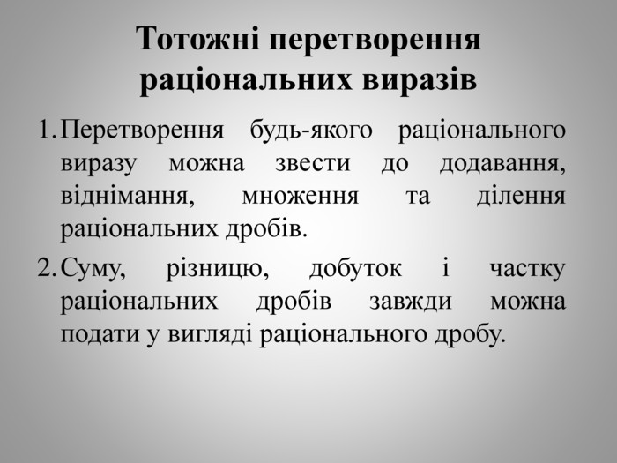

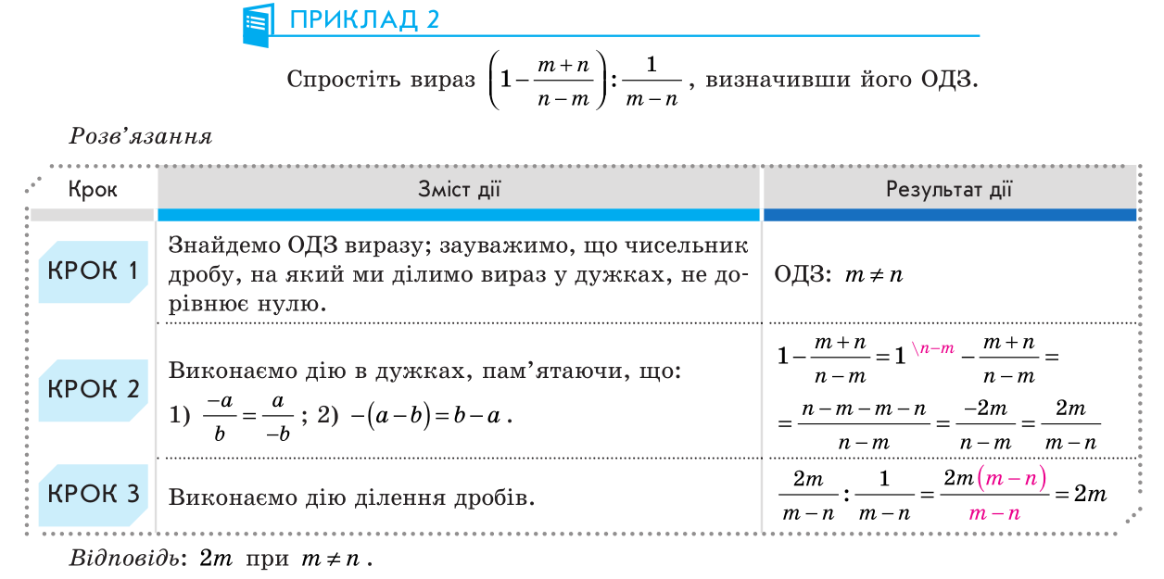

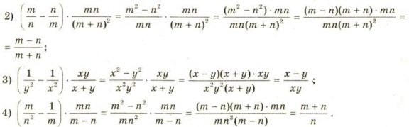

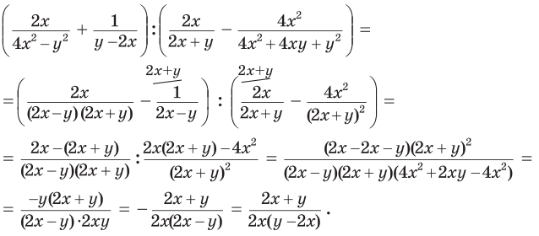

***Робота з підручником***

§ 1-7 (повторити)

***Робота з інтернет ресурсами***

[***https://youtu.be/6vyLICL3x-c***](https://youtu.be/6vyLICL3x-c)

***Домашнє завдання***

§ 1-7 (повторити)

